西安市财政专项资金项目库管理系统

部门管理员用户操作手册

北京市太极华青信息系统有限公司
目录
一、系统概述 1
1系统简介 1
2系统用户密码设定及修改 1
3部门管理员用户工作内容 2
3.1项目库 2
3.1.1部门用户对一级专项 2
3.1.1.1新增部门用户对一级专项信息 3
3.1.1.2修改部门用户对一级专项信息 5
3.1.2部门用户对专项资金 6
3.1.2.1新增部门用户对应专项资金信息 6
3.1.2.2修改部门用户对应专项资金信息 7
3.2系统管理 8
3.2.1 用户管理 8
3.2.2角色对用户 10
3.2.2.1新增角色对应用户信息 11
3.2.2.2修改角色对应用户信息 11
二、技术支持电话 12
2.1市局技术支持电话 12
2.2市局QQ讨论群 12

一、系统概述

1系统简介
软件系统基于BS架构模式开发，采取统一设计、统一部署的方式，实现数据大集中，便于查询、审核、归档。各用户无需安装任何程序，通过浏览器直接进行系统的访问。
外网：
社会用户访问地址：http://xaxmk.gov.cn
http://124.47.3.134/
内网：
财政用户访问地址：http://xmk.xa.sn.mof
电子政务网络：http://10.7.108.56
光钎专线网络：http://10.0.12.245
登录后的界面如下图所示:

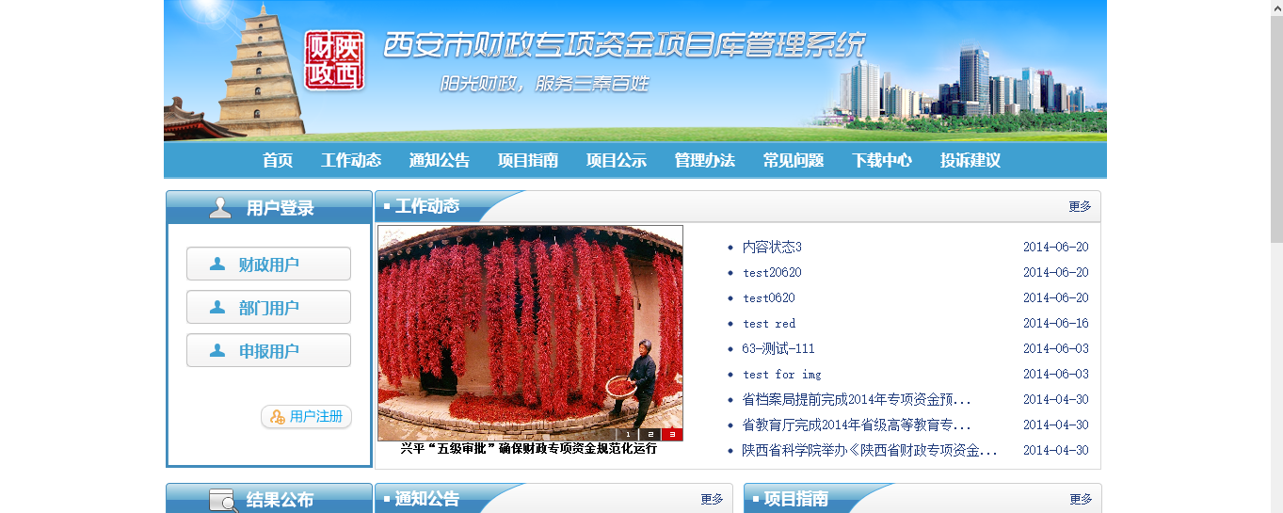

2系统用户密码设定及修改
系统新增加的用户，输入默认给出的密码。如果需要修改密码，需要用户本人自行登录系统，进行密码的修改工作，操作步骤如下：
- 用户登录系统首页；
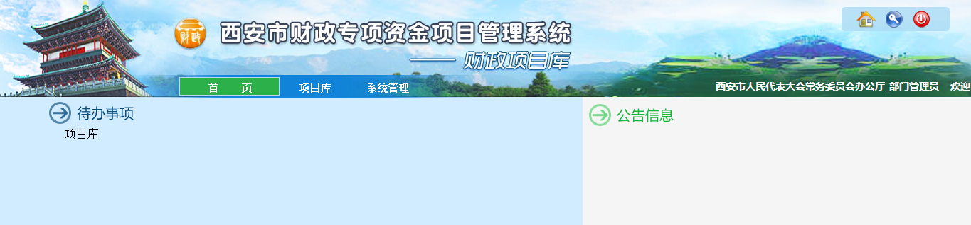
- 点击【用户信息】按钮，在出现的界面中选择【修改登录密码】按钮；
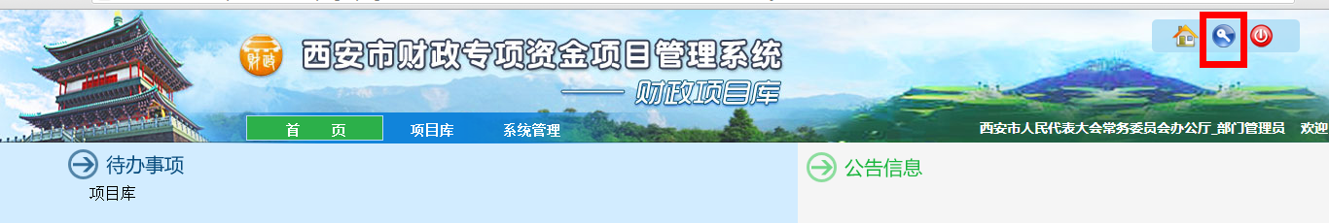
- 输入相关的密码信息，点击【确定】完成密码的修改工作。
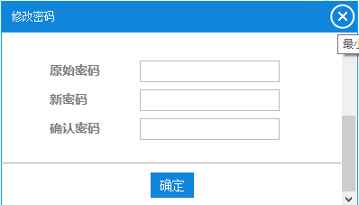

3部门管理员用户工作内容

3.1项目库
- 部门用户对一级专项
- 部门用户对专项资金

3.1.1部门用户对一级专项
用部门管理员用户身份进入系统，选择项目库模块下的【部门用户对一级专项】菜单，可对部门用户对应的具体一级专项信息进行设置。通过设置，可以将一级专项分配到具体的人员进行管理，操作过程如下：
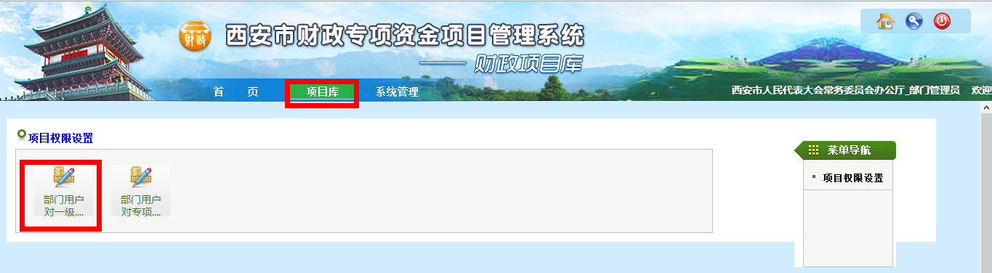

3.1.1.1新增部门用户对一级专项信息
- 在左侧的用户列表中选择需对应专项资金的具体用户信息；
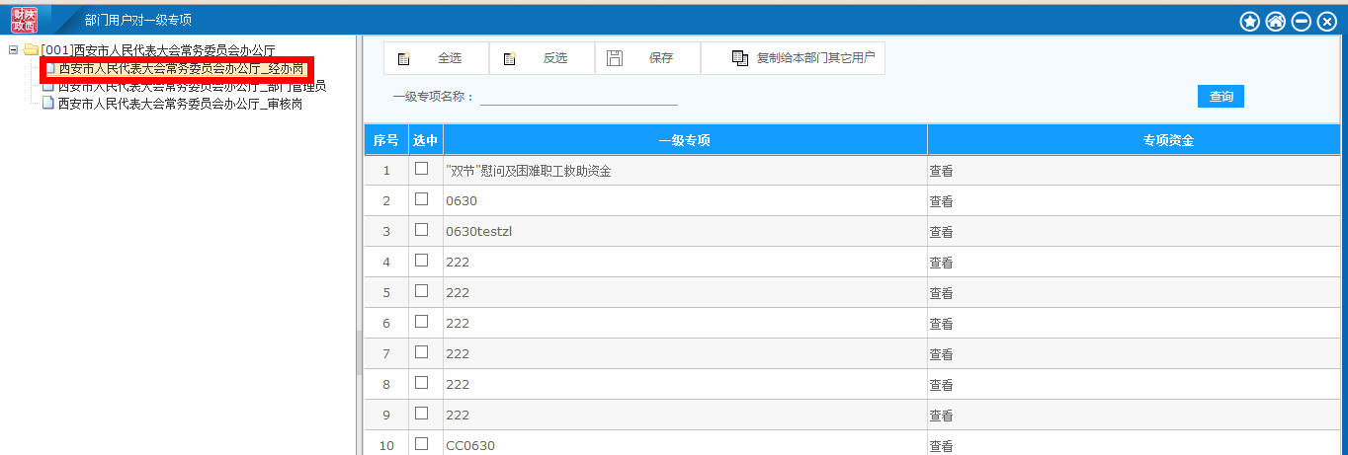
- 在右侧的专项资金列表中，选择授予该用户的具体专项资金信息；
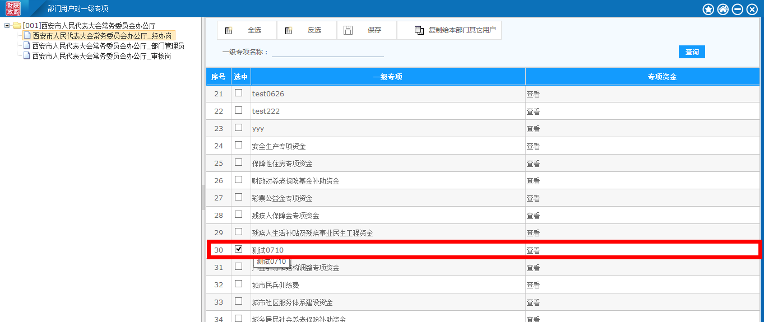

3)在右侧对应一级专项的‘专项资金’选择管理(管理：对该专项资金有修改审核权限，查看：只能查看该专项资金)。
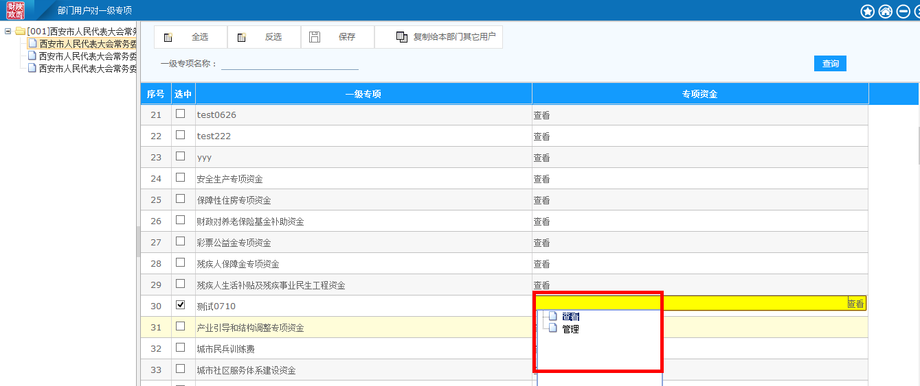
4)点击【保存】按钮，完成用户对应一级专项的授权设置操作。
其中：1、点击全选则全部选中一级专项；
2、反选按钮对于未选中的专项资金点反选后会选中，对于选中的一级专项点反选后会未被选中；
3、如果本部门有其他用户也对应相同的用户对一级专项则点击复制给本部门其他用户按钮，给要复制的用户前面方框打上对勾点确定（如图经办岗复制给审核岗）
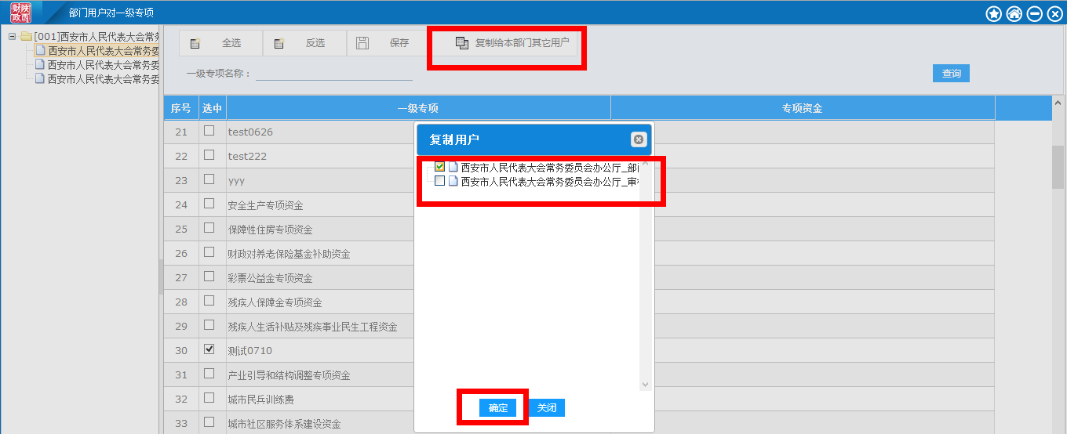

3.1.1.2修改部门用户对一级专项信息
- 在左侧的用户列表中选择需对应一级专项的具体用户信息；
- 在右侧的专项资金列表中，选择修改该用户有权限管理的具体一级专项；
3)在右侧对应一级专项的专项资金列选择管理或查看
4)点击【保存】按钮，完成用户对应一级专项的授权修改设置操作。

3.1.2部门用户对专项资金
用部门管理员用户身份进入系统，选择项目库模块下的【部门用户对专项资金】菜单，可对部门用户对应的具体专项资金信息进行设置。通过设置，可以将专项资金分配到具体的人员进行管理，操作过程如下：

3.1.2.1新增部门用户对应专项资金信息
- 在左侧的用户列表中选择需对应专项资金的具体用户信息；
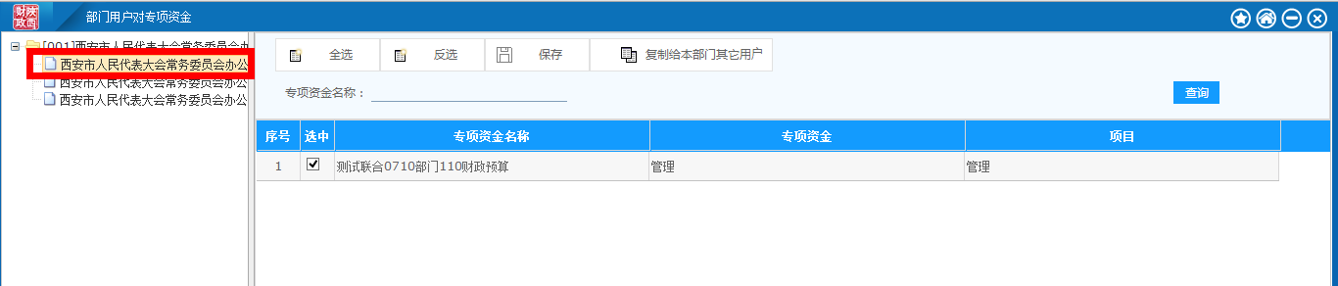
- 在右侧的专项资金列表中，选择授予该用户的具体专项资金信息；
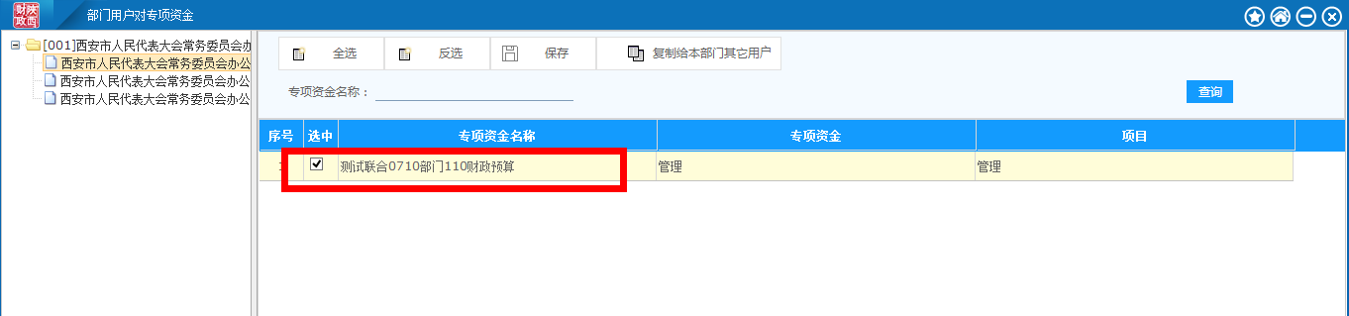

3)在右侧对应专项资金的项目列选择管理(管理：对项目有修改审核权限，查看：只能查看该项目)。
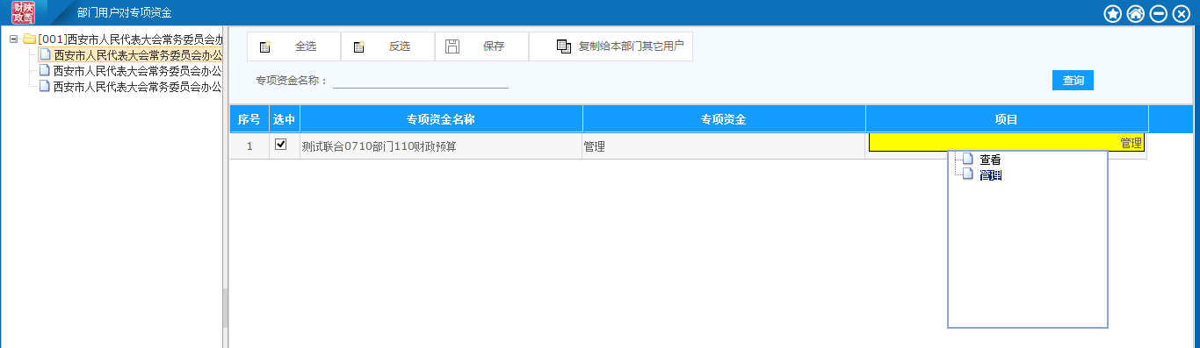
4)点击【保存】按钮，完成用户对应专项资金的授权设置操作。
其中：1、点击全选则全部选中专项资金，
2、反选按钮对于未选中的专项资金点反选后会选中，对于选中的专项资金点反选后会未被选中。
3、如果本部门有其他用户也对应相同的用户对专项则点击复制
给本部门其他用户按钮，给要复制的用户前面方框打上对勾点确定（如图经办岗复制给审核岗）
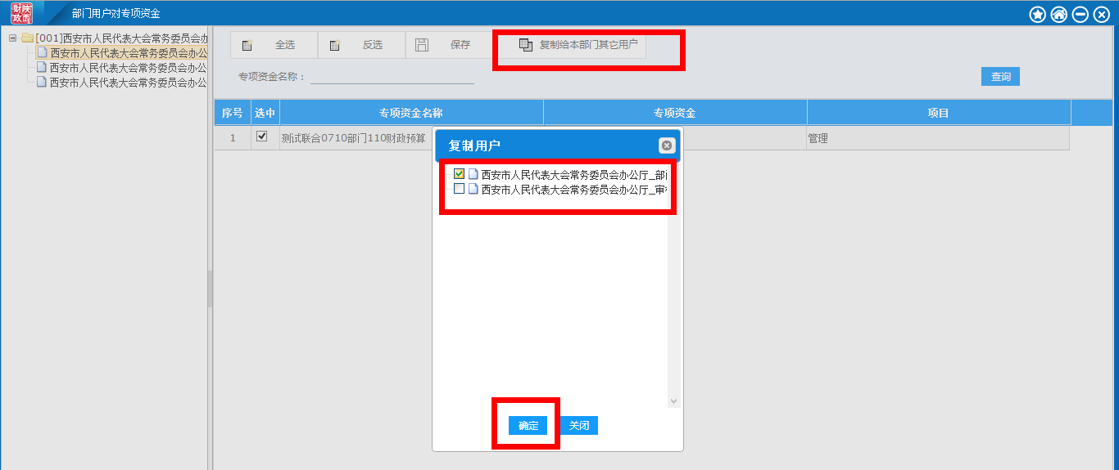

3.1.2.2修改部门用户对应专项资金信息
- 在左侧的用户列表中选择需对应专项资金的具体用户信息；
- 在右侧的专项资金列表中，选择修改该用户有权限管理的具体专项资金信息；
3)在右侧对应专项资金的项目列选择管理或查看
4)点击【保存】按钮，完成用户对应专项资金的授权修改设置操作。

3.2系统管理
- 用户管理
- 角色对用户

3.2.1 用户管理
用部门管理员用户身份进入系统，进入系统管理页面，点击【用户管理】如下图：
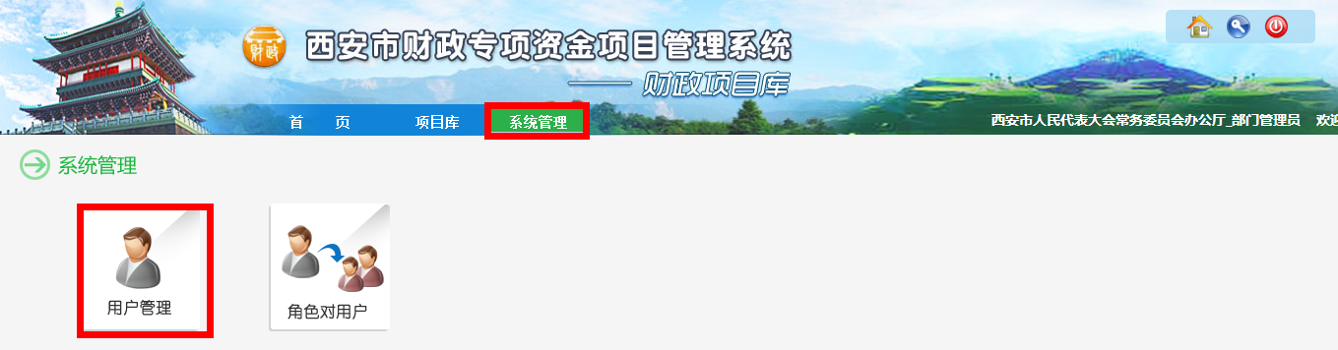
进入【用户管理】菜单，用户管理可对系统中的用户信息进行新增、修改、删除操作。
3.2.1.1新增用户信息
- 在左侧的用户类型中选择需要添加的用户具体类型；
- 在左侧的用户类型中选择需要添加的用户部门；
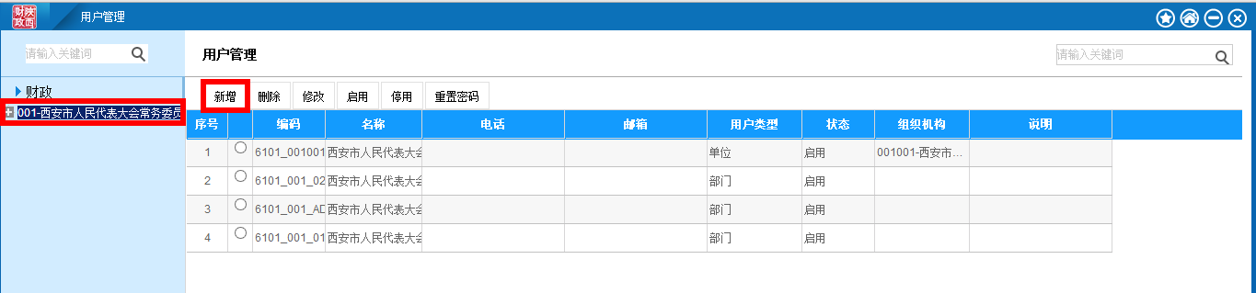
- 点击【新增】按钮，增加新用户；
- 点中按钮，在出现的界面中选择新增加的用户对应的角色信息；
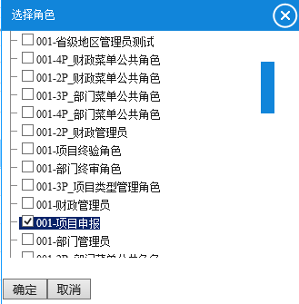
- 用户的相关信息完成后，点击【保存】按钮完成用户信息的新增操作。
3.2.1.1修改用户信息
- 在左侧的单位树状列表中选择需要修改用户的具体单位；
- 选中需要修改的具体用户信息，直接修改相关具体的内容；
- 修改用户信息完成后，点击【保存】按钮完成用户信息的修改操作。
3.2.1.1删除用户信息
- 在左侧的单位树状列表中选择需要删除用户的具体单位；
- 选中需要删除的具体用户信息，点击【删除】按钮，出现删除操作提示界面；
- 点击【确定】按钮完成用户信息的删除操作。

3.2.2角色对用户
用部门管理员用户身份进入系统，选择系统管理模块下的【角色对用户】菜单，可对具体角色对应部门用户的信息进行设置，操作过程如下：

3.2.2.1新增角色对应用户信息
- 在左侧的用户列表中选择需对应具体用户信息的角色；
- 在右侧的用户角色中设定该角色对应的具体用户信息；
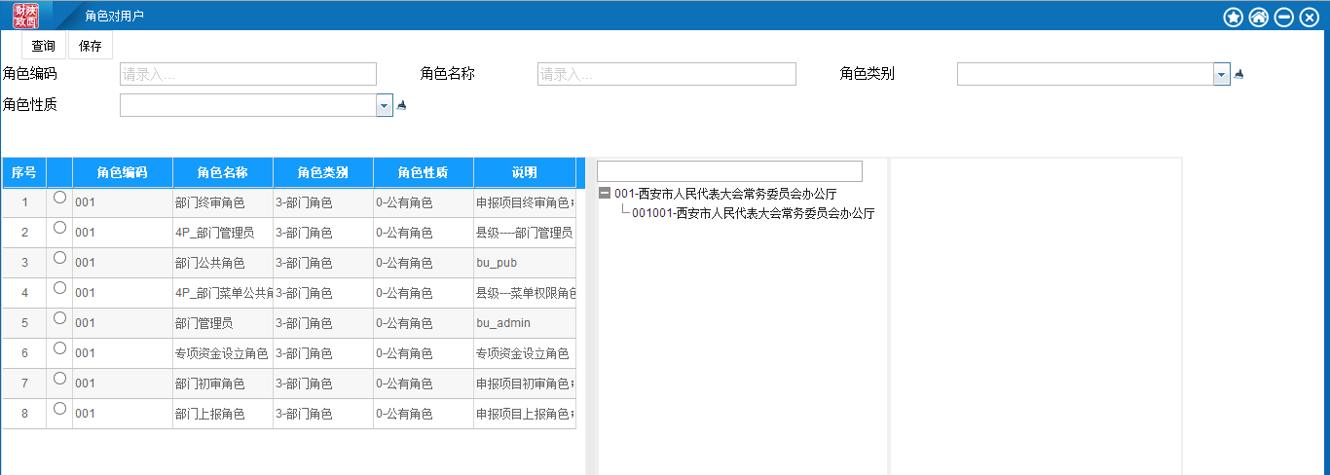
- 点击【保存】按钮，完成角色对应用户信息的设置操作。

3.2.2.2修改角色对应用户信息
- 在左侧的用户列表中选择需修改角色对应关系的具体用户信息；
- 在右侧的用户角色中修改该角色对应的具体用户信息；
- 点击【保存】按钮，完成角色对应用户信息的修改操作。

二、技术支持电话

2.1预算编审中心技术支持电话
88470958
88470563
88497483
88483697

2.2 QQ讨论群
342463807 企业群
373262865 企业群
371708718 行政事业群
367419585 行政事业群

